羽芊視奏能力養成計畫
103.04.21

目標：103年九月10級檢定通過
說明：1、每天2~4小首，達成該日既定進度則蓋一個章。集三個可換取50元等值的小禮物(可累積)
2、每首都要反覆二遍(要邊看譜邊唱出來及彈奏)。
3、每次都會複習前面彈過的，看有沒有真的學
4、教本採用「鋼琴視奏教本1」(陳宏心著)

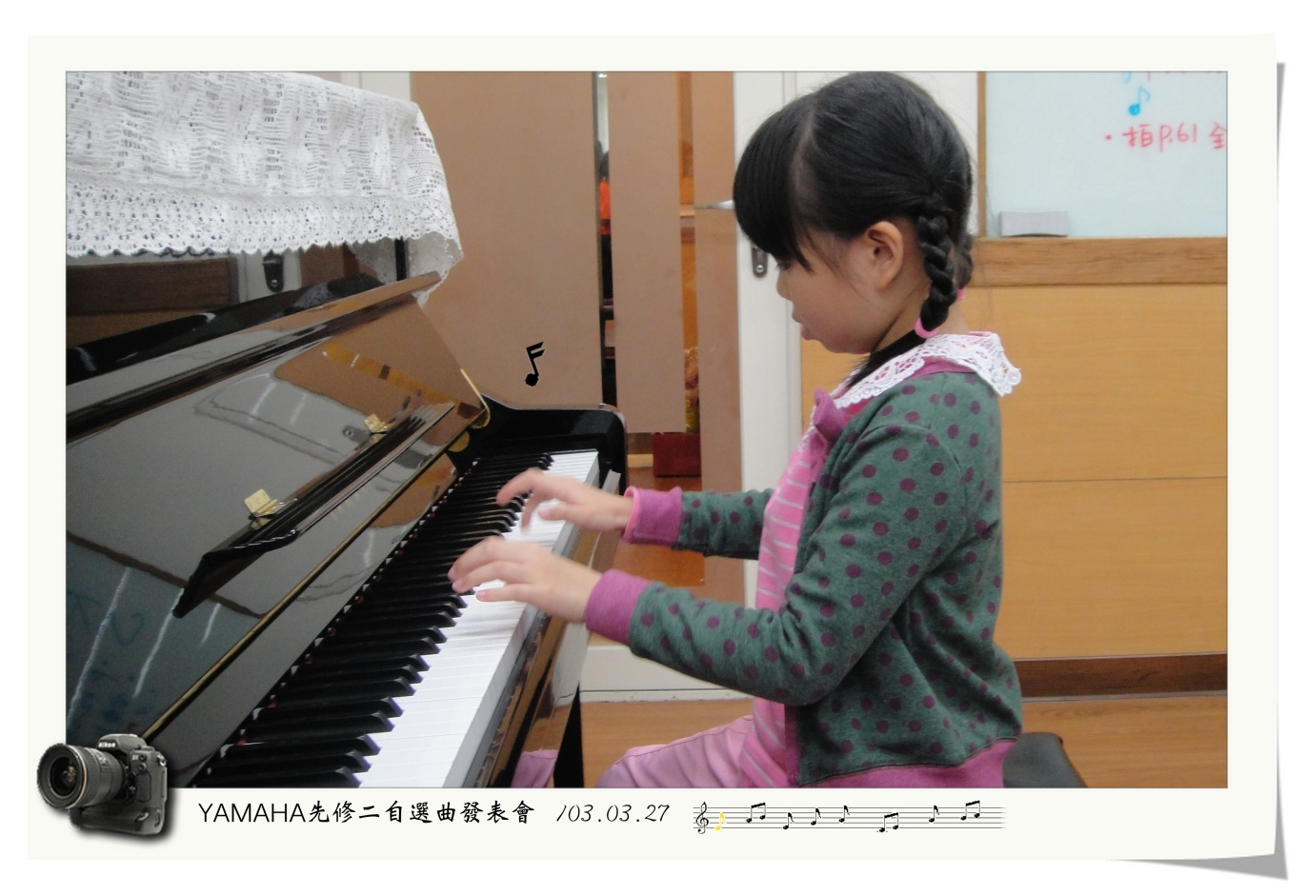

聚沙成塔~積少成多
寶貝：妳在音樂的學習路上不寂寞，因為有超愛妳的媽咪相陪~
希望我們每一次的練習都要比上一次更好唷！加油吧~

日期： /  範圍：  蓋章： | 日期： /  範圍：  蓋章： | 日期： /  範圍：  蓋章： | 日期： /  範圍：  蓋章： | 日期： /  範圍：  蓋章：
日期： /  範圍：  蓋章： | 日期： /  範圍：  蓋章： | 日期： /  範圍：  蓋章： | 日期： /  範圍：  蓋章： | 日期： /  範圍：  蓋章：
日期： /  範圍：  蓋章： | 日期： /  範圍：  蓋章： | 日期： /  範圍：  蓋章： | 日期： /  範圍：  蓋章： | 日期： /  範圍：  蓋章：
日期： /  範圍：  蓋章： | 日期： /  範圍：  蓋章： | 日期： /  範圍：  蓋章： | 日期： /  範圍：  蓋章： | 日期： /  範圍：  蓋章：
日期： /  範圍：  蓋章： | 日期： /  範圍：  蓋章： | 日期： /  範圍：  蓋章： | 日期： /  範圍：  蓋章： | 日期： /  範圍：  蓋章：
日期： /  範圍：  蓋章： | 日期： /  範圍：  蓋章： | 日期： /  範圍：  蓋章： | 日期： /  範圍：  蓋章： | 日期： /  範圍：  蓋章：
1

日期： /  範圍：  蓋章： | 日期： /  範圍：  蓋章： | 日期： /  範圍：  蓋章： | 日期： /  範圍：  蓋章： | 日期： /  範圍：  蓋章：
日期： /  範圍：  蓋章： | 日期： /  範圍：  蓋章： | 日期： /  範圍：  蓋章： | 日期： /  範圍：  蓋章： | 日期： /  範圍：  蓋章：
日期： /  範圍：  蓋章： | 日期： /  範圍：  蓋章： | 日期： /  範圍：  蓋章： | 日期： /  範圍：  蓋章： | 日期： /  範圍：  蓋章：
日期： /  範圍：  蓋章： | 日期： /  範圍：  蓋章： | 日期： /  範圍：  蓋章： | 日期： /  範圍：  蓋章： | 日期： /  範圍：  蓋章：
日期： /  範圍：  蓋章： | 日期： /  範圍：  蓋章： | 日期： /  範圍：  蓋章： | 日期： /  範圍：  蓋章： | 日期： /  範圍：  蓋章：
日期： /  範圍：  蓋章： | 日期： /  範圍：  蓋章： | 日期： /  範圍：  蓋章： | 日期： /  範圍：  蓋章： | 日期： /  範圍：  蓋章：
2

日期： /  範圍：  蓋章： | 日期： /  範圍：  蓋章： | 日期： /  範圍：  蓋章： | 日期： /  範圍：  蓋章： | 日期： /  範圍：  蓋章：
日期： /  範圍：  蓋章： | 日期： /  範圍：  蓋章： | 日期： /  範圍：  蓋章： | 日期： /  範圍：  蓋章： | 日期： /  範圍：  蓋章：
日期： /  範圍：  蓋章： | 日期： /  範圍：  蓋章： | 日期： /  範圍：  蓋章： | 日期： /  範圍：  蓋章： | 日期： /  範圍：  蓋章：
日期： /  範圍：  蓋章： | 日期： /  範圍：  蓋章： | 日期： /  範圍：  蓋章： | 日期： /  範圍：  蓋章： | 日期： /  範圍：  蓋章：
日期： /  範圍：  蓋章： | 日期： /  範圍：  蓋章： | 日期： /  範圍：  蓋章： | 日期： /  範圍：  蓋章： | 日期： /  範圍：  蓋章：
日期： /  範圍：  蓋章： | 日期： /  範圍：  蓋章： | 日期： /  範圍：  蓋章： | 日期： /  範圍：  蓋章： | 日期： /  範圍：  蓋章：
3

日期： /  範圍：  蓋章： | 日期： /  範圍：  蓋章： | 日期： /  範圍：  蓋章： | 日期： /  範圍：  蓋章： | 日期： /  範圍：  蓋章：
日期： /  範圍：  蓋章： | 日期： /  範圍：  蓋章： | 日期： /  範圍：  蓋章： | 日期： /  範圍：  蓋章： | 日期： /  範圍：  蓋章：
日期： /  範圍：  蓋章： | 日期： /  範圍：  蓋章： | 日期： /  範圍：  蓋章： | 日期： /  範圍：  蓋章： | 日期： /  範圍：  蓋章：
日期： /  範圍：  蓋章： | 日期： /  範圍：  蓋章： | 日期： /  範圍：  蓋章： | 日期： /  範圍：  蓋章： | 日期： /  範圍：  蓋章：
日期： /  範圍：  蓋章： | 日期： /  範圍：  蓋章： | 日期： /  範圍：  蓋章： | 日期： /  範圍：  蓋章： | 日期： /  範圍：  蓋章：
日期： /  範圍：  蓋章： | 日期： /  範圍：  蓋章： | 日期： /  範圍：  蓋章： | 日期： /  範圍：  蓋章： | 日期： /  範圍：  蓋章：
4

日期： /  範圍：  蓋章： | 日期： /  範圍：  蓋章： | 日期： /  範圍：  蓋章： | 日期： /  範圍：  蓋章： | 日期： /  範圍：  蓋章：
日期： /  範圍：  蓋章： | 日期： /  範圍：  蓋章： | 日期： /  範圍：  蓋章： | 日期： /  範圍：  蓋章： | 日期： /  範圍：  蓋章：
日期： /  範圍：  蓋章： | 日期： /  範圍：  蓋章： | 日期： /  範圍：  蓋章： | 日期： /  範圍：  蓋章： | 日期： /  範圍：  蓋章：
日期： /  範圍：  蓋章： | 日期： /  範圍：  蓋章： | 日期： /  範圍：  蓋章： | 日期： /  範圍：  蓋章： | 日期： /  範圍：  蓋章：
日期： /  範圍：  蓋章： | 日期： /  範圍：  蓋章： | 日期： /  範圍：  蓋章： | 日期： /  範圍：  蓋章： | 日期： /  範圍：  蓋章：
日期： /  範圍：  蓋章： | 日期： /  範圍：  蓋章： | 日期： /  範圍：  蓋章： | 日期： /  範圍：  蓋章： | 日期： /  範圍：  蓋章：
5

日期： /  範圍：  蓋章： | 日期： /  範圍：  蓋章： | 日期： /  範圍：  蓋章： | 日期： /  範圍：  蓋章： | 日期： /  範圍：  蓋章：
日期： /  範圍：  蓋章： | 日期： /  範圍：  蓋章： | 日期： /  範圍：  蓋章： | 日期： /  範圍：  蓋章： | 日期： /  範圍：  蓋章：
日期： /  範圍：  蓋章： | 日期： /  範圍：  蓋章： | 日期： /  範圍：  蓋章： | 日期： /  範圍：  蓋章： | 日期： /  範圍：  蓋章：
日期： /  範圍：  蓋章： | 日期： /  範圍：  蓋章： | 日期： /  範圍：  蓋章： | 日期： /  範圍：  蓋章： | 日期： /  範圍：  蓋章：
日期： /  範圍：  蓋章： | 日期： /  範圍：  蓋章： | 日期： /  範圍：  蓋章： | 日期： /  範圍：  蓋章： | 日期： /  範圍：  蓋章：
日期： /  範圍：  蓋章： | 日期： /  範圍：  蓋章： | 日期： /  範圍：  蓋章： | 日期： /  範圍：  蓋章： | 日期： /  範圍：  蓋章：
6

日期： /  範圍：  蓋章： | 日期： /  範圍：  蓋章： | 日期： /  範圍：  蓋章： | 日期： /  範圍：  蓋章： | 日期： /  範圍：  蓋章：
日期： /  範圍：  蓋章： | 日期： /  範圍：  蓋章： | 日期： /  範圍：  蓋章： | 日期： /  範圍：  蓋章： | 日期： /  範圍：  蓋章：
日期： /  範圍：  蓋章： | 日期： /  範圍：  蓋章： | 日期： /  範圍：  蓋章： | 日期： /  範圍：  蓋章： | 日期： /  範圍：  蓋章：
日期： /  範圍：  蓋章： | 日期： /  範圍：  蓋章： | 日期： /  範圍：  蓋章： | 日期： /  範圍：  蓋章： | 日期： /  範圍：  蓋章：
日期： /  範圍：  蓋章： | 日期： /  範圍：  蓋章： | 日期： /  範圍：  蓋章： | 日期： /  範圍：  蓋章： | 日期： /  範圍：  蓋章：
日期： /  範圍：  蓋章： | 日期： /  範圍：  蓋章： | 日期： /  範圍：  蓋章： | 日期： /  範圍：  蓋章： | 日期： /  範圍：  蓋章：
7

